UNIVERSIDADE PEDAGÓGICA DE MAPUTO
Faculdade de Ciências Naturais e Matemática
Curso de Informática
Cadeira: Programação em C e C++

RESOLUCAO DE EXERCICIOS

Estudante: Julião Horácio Munguambe

Maputo, 2025
1.Const int MAX = 10; e uma variável constante do tipo inteiro, ocupa espaço na memoria enquanto que o #define MAX 10 e um macro o pré-processador substitui o texto MAX por 10 antes de compilar, não tem tipo e nem ocupa espaço na memoria.
2.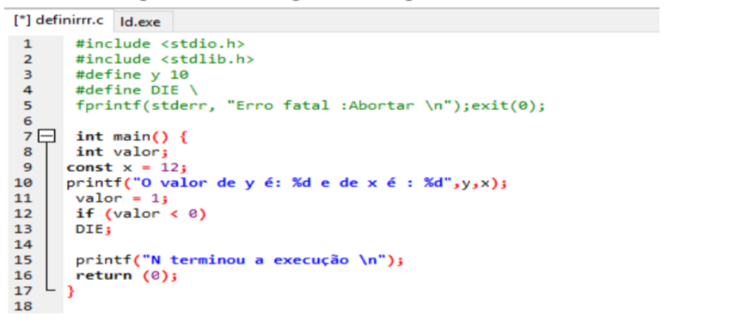
R: Na linha 3 e criado um maco y que tem o numero 10, depois na linha 4 e criado o macro DIE que ta armazenar essa mensagem de erro fatal… ,esse exit(0); serve pra quando for executado esse macro o programa encerar imediatamente. Dento dafuncao principal o codidigo mostra primeiro o valor do macro y e o valor da constante x,depois na variável valor e atribuído o numero 1, e de seguida tem a condição de que se o valor for menor que 0 vai executar o macro DIE, sendo assim sera mostrado a mensagem no terminal de: Erro fatal : Abordar e camara o exit(0); que fara com que o programa encerre imediatamente e consequentemente a mensagem:N terminou a execução não sera mostrada , mas nesse código o valor e maior que 0 entao vai mostrar a mensaem de: “o valor de y e: 10 e de x e : 12” depois “N terminou a execução”.
3.
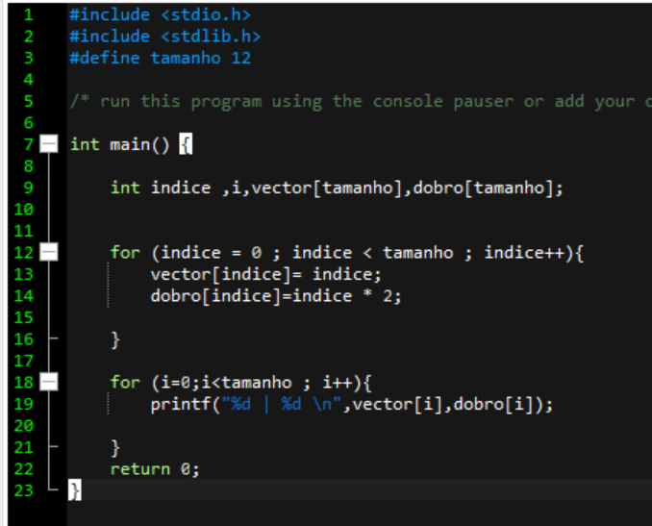
4.
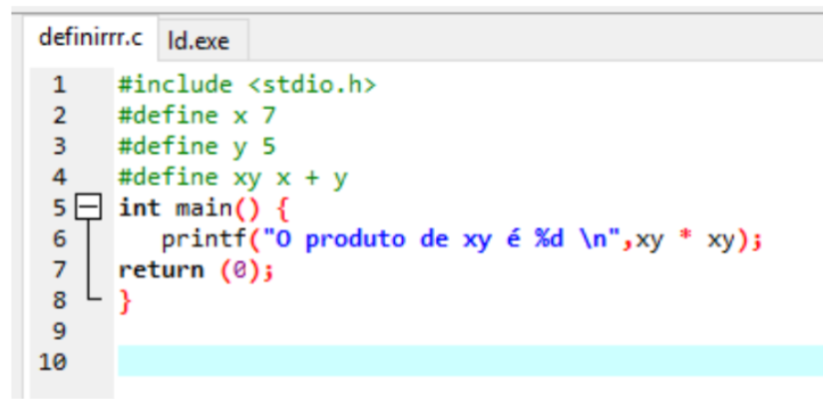
Na linha 2 definiu um macro x e o valor e 7, na linha 3 y e o valor e 4 , na linha 4 definiu xy que soma os macro x e y, dentro da função principal multiplicou o macro xy por ele mesmo então o resultado obtido e 144

5.
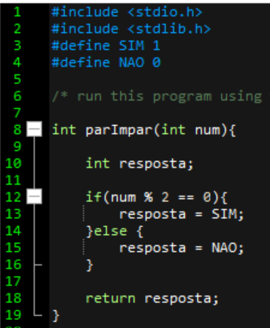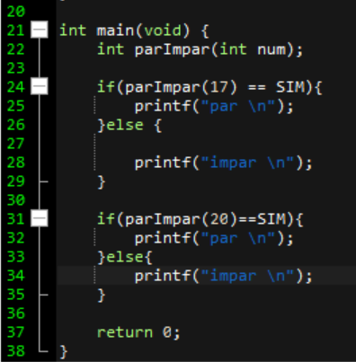
6.
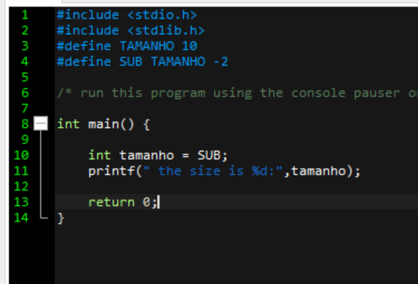
Aqui o macro tamanho armazena o numero 10 depois o macro sub subtrai 2 do macro tamanho então o resultado no terminal sera 8.
7.
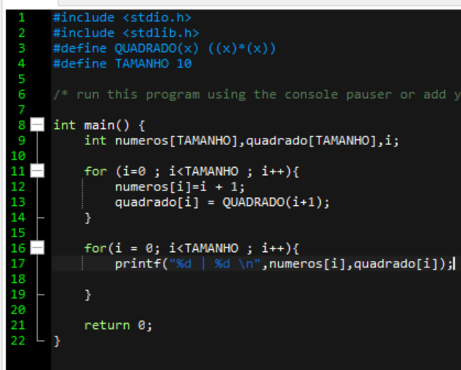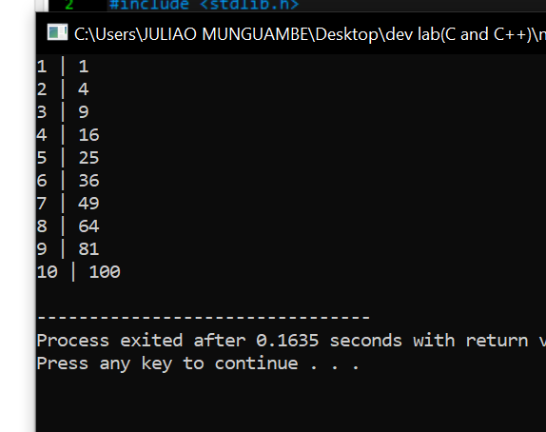
8.
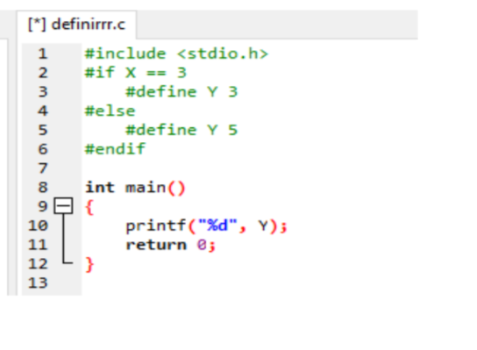
No código o valor de y sera 5 porque como o macro x não foi definido o pre-processador quando procurar x e ver que não foi definido vai tratar o x como 0 nessa condição e 0 e diferente de 3

9.
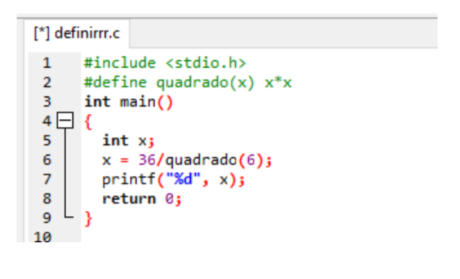
O resultado da execução desse código sera 1, porque o macro quadrado tem o parâmetro x e o valor desse macro e x vezes x (x ao quadrado). Na função main a variável x faz 36 dividido pelo quadrado de 6 e quadrado de 6 e 36.
10.
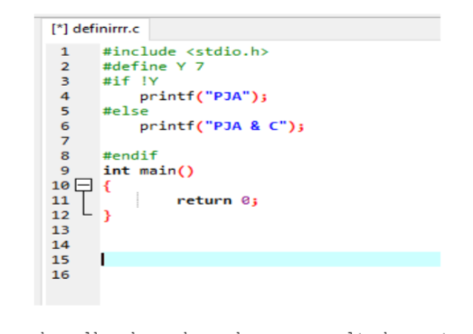
Na execução não ira imprimir nada na tela porque a função main não tem nada , para imprimir o resultado pretendido essas diretrizes condicionais deve estar dentro da função main.
a)
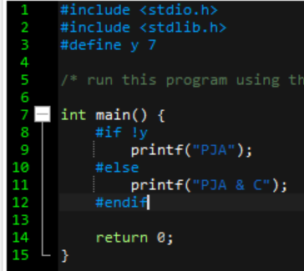
Agora o teremos o resultado pretendido, a mensagem imprimida na tela sera PSA & C porque o macro y foi definido.
11.
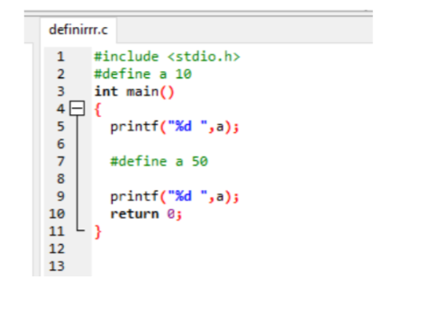
O resultado será 50 50.
12.
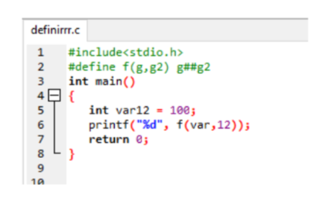
O resultado do código sera 100. (##) e um operador de concatenação , mas so concatena nome das variáveis não os valores, nesse código concatenou o var com o 12 e isso fica var12.

